Рекомендации по организации образовательной деятельности для родителей воспитанников средней группы №10
МАДОУ «Детский сад № 104» комбинированного вида, находящихся в условиях самоизоляции.

Понедельник 06.04.20
1. Развитие речи
Звуковая культура речи звук Л, Ль.
Просим вас быть внимательными: изучается звук «Л», «Ль», а не буквы «ЭЛ», «ЭЛЬ».
Рекомендации к проведению: познакомьте детей со словами, словосочетаниями со звуком Л, Ль (например; лейка, лодка, линейка, ложка, лес, лак, лимон, лебедь, дождик льет, лодка плывет, кленовый лист, у Лены лимоны, в лесу шумели липы).
Поиграйте в игру «Назови слова на данный звук». Учите придумывать слова на звук «Л»
Игра «Назови ласково» Научите ребенка образовывать существительные с уменьшительно ласкательным суффиксом (например: лимон- лимончик, лейка- леечка, липа – липочка, лампа-лампочка).

Проговорите чистоговорки со звуком [Л ], [Ль]
Лу-лу-лу- наточил Толя пилу
Ли-ли-ли суп соленый, не соли!
Ло-ло-ло – папа взял в сарай сверло.
Ла-ла-ла – мама клещи принесла.
Лу-лу-лу – бабушка дала пилу.
Ли-ли-ли – папа строит корабли.
Ле-ле-ле – он их строит на земле.
Лы-лы-лы - стоят в комнате столы,
Ла-ла-ла - стоит Мила у стола,
Лу-лу-лу - идет Мила к столу,
Лю-лю-лю - на столе цветок полью.

2. Лепка
Тема: «Ракета»
Необходимые материалы: Игрушечная ракета, пластилин, стеки, доски для лепки.
Рекомендации к проведению: Слепите с ребенком ракету, предварительно обсудив ее внешний вид, части, материал. Научите передавать некоторые характерные признаки ракеты.
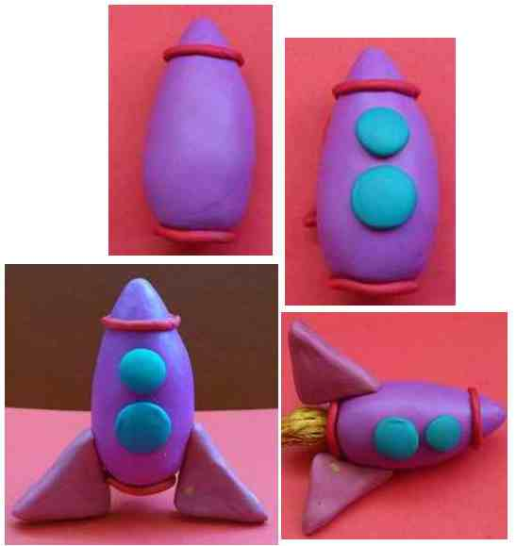
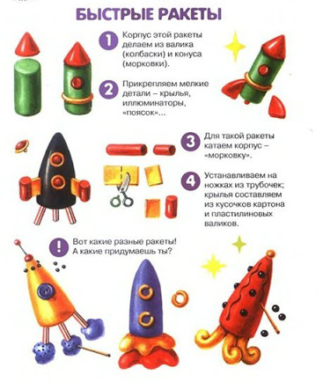

Вторник
1. Формирование элементарных математических представлений Тема: «Ориентировка во времени».
Рекомендации к проведению: рассмотрите картинку, назовите части суток, расширяя представления детей о частях суток, умение устанавливать последовательность частей суток: утро, день, вечер, ночь.
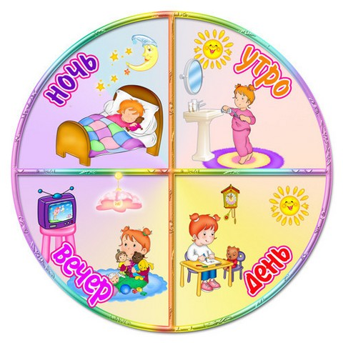

Зарисуйте совместно с детьми на одном альбомном листе части суток: утро: солнышко встает, день: солнышко высоко, вечер: солнышко заходит за горизонт и ночь.
2. Физкультура
Поиграйте в подвижную игру «Пробеги тихо».
Выбирайте водящего, он садится посредине и закрывает глаза. По сигналу остальные бесшумно бегут мимо водящего на противоположный конец до условленного места. Если водящий услышит, он говорит «Стой!» и бегущие останавливаются. Не открывая глаз, ведущий показывает, кто бежал. Если он указал правильно, проигравший отходит в сторону, если ошибся, все возвращаются на свои места. При повторении игры выбирают нового водящего.

Среда
1. Аппликация
Тема: «Вырежи и наклей».
Рекомендации к проведению: упражняйте детей в умение пользоваться ножницами, учите вырезать из бумаги прямоугольные и округлые части предметов, мелки детали.
Для аппликации понадобится: ножницы, цветная бумага, альбомный лист, клей, влажные салфетки.
Нанести на цветную бумагу круги и прямоугольники разных размеров и предложить ребенку их вырезать. Затем можно составить узор и украсить им платок, скатерть, салфетку. Работа с ножницами, клеем происходит под контролем родителей. Образец:

2. Музыка
Танцуем под музыку: "Приглашение», укр. нар. мелодия, обраб.
Г. Теплицкого. http://possum.ru/wp-content/uploads/2016/09/005-Priglashenie.mp3
Слушаем «Веснянка», укр. нар. песня, обраб. Г. Лобачева, сл. О. Высотской : https://nsportal.ru/sites/default/files/audio/2017/12/kolobok_8-1979_-_vesnyanka_ukrainskaya_narodnaya_pesnya_-_solistka_masha_gutarova_xmuzic.me_.mp3
Обсудите с ребенком, что вы сейчас прослушали, развивая умение высказываться об эмоционально-образном содержании музыки.

Прочтение ребенку детской художественной литературы:
С.Михалкова « Моя улица»,
В.Лебедев- Кумач « Про умных зверушек».

Четверг 09.04.20
1. Ознакомление с окружающим миром
Рекомендации к проведению: познакомьте детей с природным материалом «Глиной», расскажите, как добывают, что производят из глины, можно взять за основу картинки глиняной посуды, изделий, дымковской игрушки. Расскажите о свойствах глины. В завершении пофантазируйте и, заменив глину пластилином, слепите чашку, миску, тарелочку, кувшин. Образец:
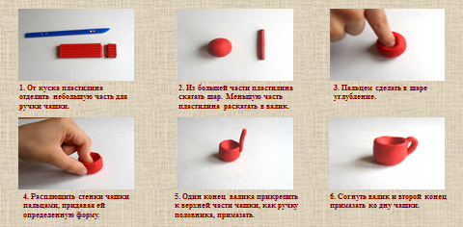

2. Физкультура
Подвижная игра «Самолеты»
Играющие изображают летчиков. Они готовятся к полету. По сигналу «К полету готовься!» - делаем движения руками - заводим мотор. «Летите!» - говорит водящий. Ребенок поднимает руки в стороны и «летит» по комнате. По сигналу: «На посадку!» — «самолет» приземляется: ребенок опускается на одно колено.

Пятница
1. Рисование
Тема «Космос»
Необходимые материалы: Иллюстрации с изображением космоса и ракеты, листы тонированной бумаги, гуашь, кисти, баночки с водой.
Рекомендации по проведению: научить ребенка в рисунке передавать образ ракеты и звезд. Изучите прием рисования методом тычка.
Полезный материал для просмотра: https://www.youtube.com/watch?v=kUqf44U4LLE
2. Музыка
Спойте ребенку песню «Кукушечка», рус. нар. песня, обраб. И. Арсеева Побудите его к подпеванию, расскажите о красоте русской песни.

Прочитайте ребенку детскую художественную литературу:
С.Я. Маршак «Весенняя песенка». http://www.staroeradio.ru/audio/15613
Поиграйте в игру «Я помощник».
Создайте игровую ситуацию, попросив помочь протереть пыль, подмести пол, собрать игрушки. После выполнения задания похвалите малыша, тем самым развивая у ребенка желание помогать.

